**Лабораторна робота №6 Турянський Олексій  
ТЕМА:** Дослідження включенння біполярного транзистора по схемі із спільною базою

**Порядок виконання роботи № 6:**

**Послідовність спрощенного розрахунку   
транзисторного каскаду СБ із термостабілізацією**

***Варіант 3***

Амплітуда вх. сигналу UВХ = ±0,15В

Частота вх . сигналу f = 300 кГц

Внутрішній опір емітерного переходу rбе =200 Ом

Коефіціент передачі струму бази β=95

Опір навантаження Rн = 100 кОм

Напруга живлення EС = +20 В

1. Вихідна напруга *Uвих0* при відсутності вхідної напруги:

 ; UВИХ0 = 20/2 = 10 В

1. Вихідний струм *Івих0* в режимі спокою:

 ; IВИХ0 = (20-10)/100000 =0.0001 А

1. Початковий струм бази *Іб0*:

 ; IБ0 = 0.0001/95 = 0.0000011 А

1. Величини опорів резисторів подільника напруги *R1* та *R2*:

 та , прийняти *IR = IБ0*.

R1=(0.15+0.7)/(0.0000011)= 772727.27 Ом

R2=(20 - 0.0000011)*( 772727.27)/(0.0000011+0.0000011)=7024792977272.7Ом

1. Вхідний опір схеми СБ із термостабілізацією *RВХ*:

 ; RВХ=200/95=2.1 Ом

1. Величина ємності вхідного конденсатора *СВХ* :

 ;CВХ=10/(2*3.14*300000*2.1)=0.0000025 Ф

1. Величина ємності вихідного конденсатора *Свих*:

, де *Rвих=Rн* ; CВИХ=10/(2*3.14*300000*100000)=0.000000005 Ф

1. Внутрішній опір джерела вхідного сигналу *RBH*:

, де 

IВХ0 = (0.0001*(1+95))/95=0.0001 А ; RВН=0.15/0.0001=1500 Ом

1. Коефіцієнт підсилення струму *kI*:

, де , 

∆ІВХ=0.15/(2.1+1500)=0.00009 ; ∆ІВИХ=0.00009*(1+95)/95=0,00009

kI = 0.00009/0.00009=1

1. Коефіцієнт підсилення напруги *kU*:

, де , 

∆UВИХ=0.00009*100000=9 ;

kU=9/0.15=60

1. Коефіцієнт підсилення потужності *kP*:



kP =1*60=60

**часова діаграми вхідного та вихідного сигналів:**

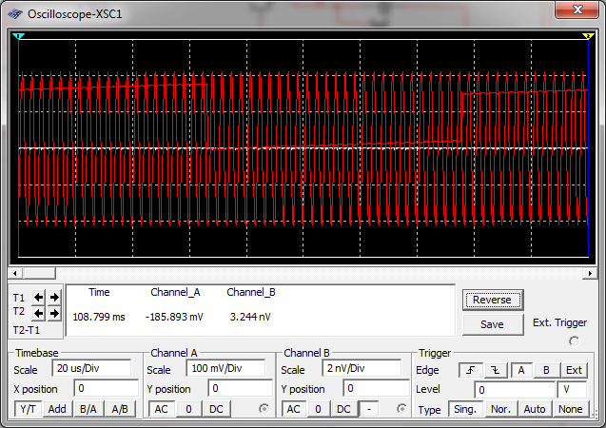

**Схема транзисторного каскаду СЕ із термостабілізацією:**

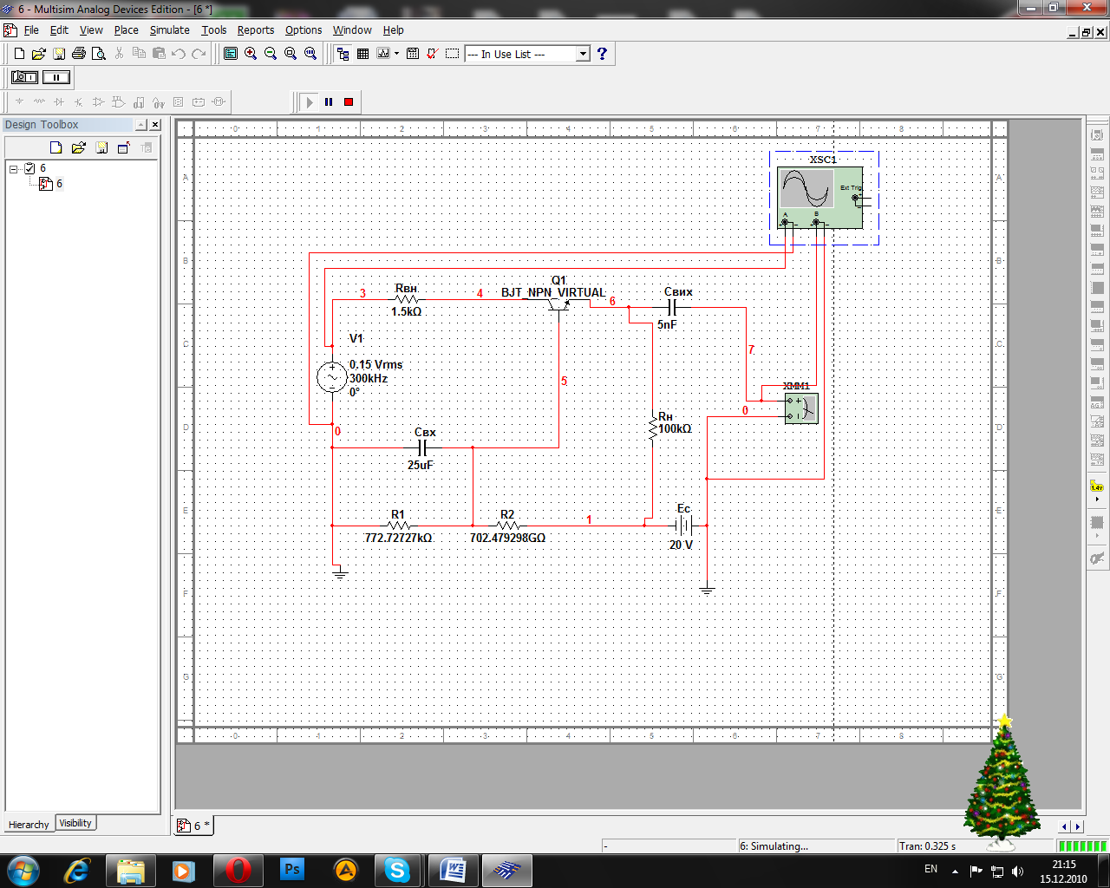

Спотворення форми вихідного сигналу при перевищенні вхідним сигналом номінальної амплітуди (*U′BX = 2·UBX*) та внаслідок неправильного розрахунку робочої точки транзистора (*R1′ = 2·R1*):

